|  |  |  |  |  |
| --- | --- | --- | --- | --- |
|  | |  | | |
| Nombre del Maestro(a): Yohani Valdez | Calificación: _____________________ | | | |
|  | |  |  |  |
| Nombre de Alumno(a): Victor Manuel Galvan Covarrubias | |  | Fecha: | 13/10/20 |

1. **Elaborará un reporte de un caso aplicado con al menos 50.**

* **Diseño del muestreo, (a su elección)**
* **Tabla de distribución de frecuencia**
* **Gráficos**

**Histograma**

**Polígono de frecuencias**

**Ojiva**

**Kilos de azúcar consumida por mexicanos en un mes**

**50 personas**

|  |  |  |  |  |
| --- | --- | --- | --- | --- |
| 1 | 2 | 2 | 1 | 2 |
| 2 | **1** | **2** | **2** | **2** |
| 2 | **2** | **1** | **2** | **2** |
| 4 | **2** | **1** | **1** | **2** |
| 2 | **2** | **5** | **1** | **1** |
| 1 | **1** | **1** | **2** | **2** |
| 3 | **3** | **1** | **1** | **2** |
| 2 | **2** | **1** | **1** | **2** |
| 3 | **3** | **1** | **1** | **2** |
| 1 | **2** | **2** | **1** | **1** |

**Muestra sistemática de 25 personas**

**50/25=2**

**Datos:**

|  |  |  |  |  |
| --- | --- | --- | --- | --- |
| 1 |  | 2 |  | 2 |
|  | **1** |  | **2** |  |
| 2 |  | **1** |  | **2** |
|  | **2** |  | **1** |  |
| 2 |  | **5** |  | **1** |
|  | **1** |  | **2** |  |
| 3 |  | **1** |  | **2** |
|  | **2** |  | **1** |  |
| 3 |  | **1** |  | **2** |
|  | **2** |  | **1** |  |

|  |  |  |  |  |
| --- | --- | --- | --- | --- |
| **Kilos** | **X** | **Fi** | **Fr** | **F** |
| **1-2** | **1.5** | **10** | **0.4** | **10** |
| **2-3** | **2.5** | **12** | **0.48** | **22** |
| **3-4** | **3.5** | **2** | **0.08** | **24** |
| **4-5** | **4.5** | **0** | **0** | **24** |
| **5-6** | **5.5** | **1** | **0.0** | **25** |
|  |  | **25** | **1** |  |

**Rango=5-1=4**

**Intervalo=1+3.322log(25)=5.64=6**

**Amplitud=4/5=0.666=1**

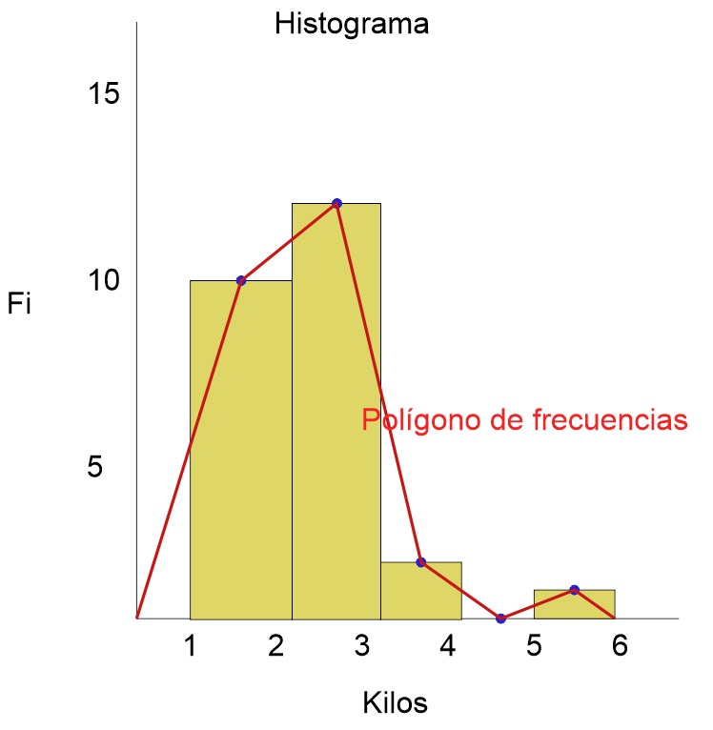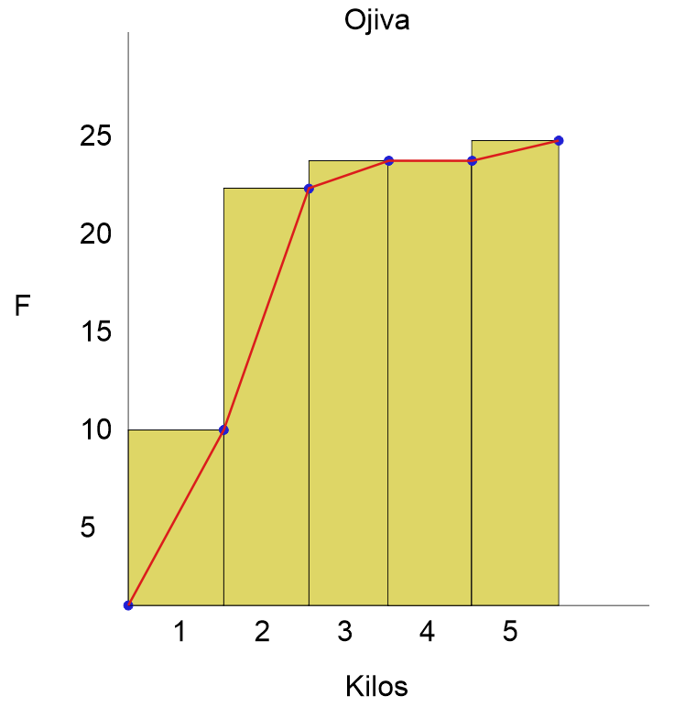

|  |  |  |
| --- | --- | --- |
| **Evaluar** | **Porcentaje** | **Porcentaje obtenido.** |
| Muestreo | 5 % | 0 |
| Tabla de distribución de frecuencias | 5% | 0 |
| Gráficos | 5% | 0 |
| Contenido y puntualidad | 5% | 0 |
| **Score** | **20%** | **0%** |